Муниципальное автономное образовательное учреждение
«Средняя общеобразовательная школа №2 им. М. И. Грибушина»

МЕТОДИЧЕСКАЯ РАЗРАБОТКА УРОКА МАТЕМАТИКИ
В 1 КЛАССЕ
ТЕМА: «ТАБЛИЦЫ СЛОЖЕНИЯ И ВЫЧИТАНИЯ С ЧИСЛОМ 3»

Автор: Обвинцева Вера Михайловна
Учитель начальных классов

2020
Тема урока: «Таблицы сложения и вычитания с числом 3»
Тип урока: изучения нового материала
Класс: 1
Цели урока:
- Образовательные: на основе знаний о связи между целым и частями целого составить таблицы прибавления и вычитания числа 3; работать над их запоминанием; научить составлять таблицы сложения и вычитания с числом 3; решать примеры вида □ + 3, □ — 3.
- Развивающие: развитие мыслительных операций, речи, наблюдательности, внимания.
- Воспитательные: воспитание самостоятельности, активности на уроке, интереса к математике.
Формируемые УУД:
- Личностные: способность к самооценке на основе критериев успешности учебной деятельности.
- Регулятивные: ставить новые учебные задачи в сотрудничестве с учителем; проявлять познавательную инициативу в учебном сотрудничестве.
- Коммуникативные: формулировать собственное мнение и позицию; строить монологическое высказывание, владеть диалогической формой речи.
- Познавательные: строить логическое рассуждение, включающее установление причинно-следственных связей; проводить сравнение, классификацию по заданным критериям.
Оборудование: компьютер, колонки, проектор, экран, презентация PowerPoint, раздаточный материал.

ХОД УРОКА
- Организационный момент.
(звуковой эффект: шум моря) (1 слайд)
- Здравствуйте!
Заливистый школьный звонок
Позвал опять на урок.
- Вдохните в себя свежесть утра, тепло солнечных лучей. Я желаю вам хорошего настроения. Я к вам пришла не с пустыми руками, а с подарком. (Учитель открывает подарок - шкатулку, а там письмо.)
- Актуализация знаний.
1 конверт(2 слайд)
Дорогие, ребята!
Я предлагаю вам отправиться в морское путешествие. Но море не простое, а море, хозяйка которого - наука МАТЕМАТИКА. За время путешествия вы получите новые знания, а также узнаете интересные сведения о морских обитателях. Вы отправитесь на удивительный остров.
В порту уже снаряжены корабли с парусами. На корабле великий мореплаватель Христофор Колумб пересёк океан и открыл неведомую тогда землю – Америку.
Прежде чем отправиться в путешествие, нужно выяснить название нашего корабля. Помните, как говорил капитан Врунгель? «Как вы яхту назовете, так она и поплывет!». Название корабля вы узнаете, решив ребус. С приветом жители математического острова!
- Итак, какое слово у вас получилось? (Дружба.)
- Молодцы, ребята! Это и будет название нашего корабля. (3 слайд)
  - Устный счет.
Из шкатулки достаётся 2 конверт.
- Наш девиз: «Ни шагу назад, ни шагу на месте, а только вперёд и только все вместе»!
- Пора отправляться в путь, но, чтобы поднять якорь, необходимо выполнить следующие задания:
(4 слайд)
- Я задумала число:
- оно идет при счете за числом 5. Какое это число? (6)
-оно предшествует числу 8. Какое число я загадала? (7)
- оно при счете стоит между числами 4 и 6. Какое это число? (5)
- это число получится, если 7 увеличить на 1. Какое число я загадала? (8)
- если задуманное число уменьшить на 1, получится 3. Какое это число? (4)
- если задуманное число увеличить на 2, получится 5. Какое число я загадала? (3)
- Сообщение темы и целей урока.
- Сегодня на уроке мы познакомимся с таблицей сложения ивычитания с числом 3, будем решать примеры и задачи, поработаем с геометрическим материалом.
- Работа по теме урока.
4.1 Составление таблиц.
Достаёт учитель 3 конверт.(5 слайд)
- Ваш корабль в открытом море. А здесь подстерегают вас опасности.
Первое ваше препятствие- это акула. А знаете ли вы …, что существует 170 видов акул. Среди них есть опасные, а есть безвредные. Например, акулы, которые следуют часто за кораблями, - подбирают остатки пищи с кораблей. Этих акул не боятся даже маленькие рыбки.
Но самая ужасная – гигантская белая акула, её длина достигает 12 метров. Она – то уж точно опасна. Скорее всего, она на вашем пути и попалась. Посмотрим, какое у неё «зубастое» задание.
(На доске записан ряд чисел от 1 до 10.)
- Прибавьте к первому числу 3. Какой получится пример? (1 + 3 = 4.)
- Теперь выложите у себя на партах данный пример, с помощью кружков.
(Учитель делает запись на доске и прикрепляет кружочки на наборное полотно, а ученики выкладывают их на партах.)
- Какой пример на вычитание можно составить по этому рисунку? (4 — 3= 1.)
(Учитель записывает пример во второй столбик.)
- Взгляните на ряд чисел. Какой следующий пример на сложение нужно записать? (2 + 3 = 5.)
(Учитель записывает пример и прикрепляет кружочки на наборное полотно, а ученики выкладывают их на партах.)
- Какой пример на вычитание составим по рисунку? (5 — 3 = 2.)
- Добавим 1 красный круг, сколько кругов будет? (3.)
- Сколько синих кругов? (3.)
- Составьте пример на сложение. (3 + 3 = 6.)
- Какой пример на вычитание составим? (6 — 3 = 3.)
- Теперь добавим еще 1 красный круг, сколько красных кругов стало? (4.)
- Сколько синих кругов? (3.)
- Составьте пример на сложение. (4 + 3=7.)
- Исходя из этого, какой пример на вычитание составим?(7 – 3=4.)
- Далее попробуйте вы. Кто расскажет и составит пример, как делала это я, только уже со следующим числом?
(Ученики комментируют следующие числа и примеры с места.)
- Добавим 1 красный круг, сколько кругов будет? (5.)
- Сколько синих кругов? (3.)
- Составьте пример на сложение. (5 + 3 = 8.)
- Какой пример на вычитание составим? (8 - 3 = 5.)
- Теперь добавим еще 1 красный круг, сколько красных кругов стало? (6.)
- Сколько синих кругов? (3.)
- Составьте пример на сложение. (6 + 3=9.)
- Исходя из этого, какой пример на вычитание составим?(9 – 3=6.)
- Добавим 1 красный круг, сколько кругов будет? (7.)
- Сколько синих кругов? (3.)
- Составьте пример на сложение. (7 + 3 = 10.)
- Какой пример на вычитание составим? (10 - 3 = 7.)
(По окончании работы на доске должны получиться два столбика примеров.)
- Эти таблицы нужно знать наизусть.
  - Работа по учебнику.
4 конверт(6 слайд)
- Путешествие продолжается! Перед вами айсберг.
- Что такое айсберг? (Крупный свободно плавающий кусок льда в океане или море.)
- Чтобы избежать столкновения, необходимо:
- Открыть учебник на стр. 110. И посмотреть, как составлены таблицы.
- Положите линейку так, чтобы была видна только верхняя строка таблицы. На рисунке вы видите 1 белую карточку и 3 карточки с точками. Сколько всего карточек? (4.)
- Сколько получится, если к 1 прибавить 3? (4.)
- Сколько получится, если из 4 вычесть 3? (1.)
- Откройте следующую строку. Прочитайте мне пример. Решите пример, используя рисунок. Что вы для этого сделали? (2 + 3 = 5.)
- Сколько будет, если из 5 вычесть 3? (2.)
- Как вы думаете, какой пример следующий? (3 + 3 = 6.)
-Какой пример на вычитание можно составить? (6 — 3 = 3.)
- Теперь оставшиеся примеры давайте решим по цепочке с полным комментированием. Пользуйтесь рисунком и числовым рядом.
- Молодцы!
- Теперь я предлагаю закрепить и обобщить наши приобретенные знания.
- Я стираю ответы в примерах, которые записаны на доске. Далее я показываю вам примеры вразброс, а вы должны мне назвать ответ. Спрашивать буду только по руке.
- Физкультминутка.
- Закрепление пройденного материала.
5 конверт (7 слайд)
- Благодаря вашей наблюдательности мы избежали столкновения с айсбергом.
(Шум моря.) Сядем так, чтобы спина была ровной, руки и ноги не скрещивались. Закроем глаза и представим, как от солнышка отделяется маленький солнечный лучик, такой же маленький, как вы. Он спустился с небес и пощекотал ваши щёчки, прыгнул в вашу голову, осветил её, спустился вниз и осветил всё ваше тело. Дует легкий ветерок. Слышится шум моря. Вдруг маленькая сказочная птичка прилетела и села на матчу корабля. Она запела о том, где она летала и что видела в дальних странах. Откройте глаза. Она что-то принесла нам в клювике.
6.1 Работа по учебнику.
6 конверт(8 слайд)
- Жемчужины привлекли внимание человечества очень давно. Имеются сведения, что египетская царица Клеопатра носила украшения из жемчуга.
Очень редко две или более жемчужины срастаются. Самым примечательным примером такого явления служит жемчужина "Большой Южный Крест". Когда ловцы открыли раковину, они обнаружили, что внутри в виде креста срослись целых девять жемчужин.
- Давайте пропишем узор и решим задачу, чтобы перейти к следующему заданию. Открываем тетради и прописываем узор. На работу вам 3 минуты. (Прописывают узор в тетради.)
- Кто закончит, рука на локоточек, чтобы я видела, что можно продолжать работу.
№ 2 (с. 110).
- Прочитайте задачу.
- Из каких частей состоит задача? (условие, вопрос, рисунок, решение, ответ.)
- Назовите мне условие задачи. Что нам известно в задаче? (У Ани было 5 игрушек. Она подарила подруге 3 игрушки.)
- Что нам неизвестно? Прочитайте вопрос задачи. (Сколько игрушек осталось у Ани?)
- В тетради записываем слово «Задача». Начало слова у вас уже записано. И с начала строки, где у вас поставлена точка сделаем рисунок, изображая игрушки кругами. Делаем рисунок простым карандашом.
- Можно ли по этому рисунку ответить на вопрос задачи? (Да. Нужно посчитать, сколько осталось не зачеркнутых кругов.)
- Какое будет решение задачи? Запишите его в тетрадь. От рисунка 1 клеточку вниз.(5 — 3 = 2 (иг.).)
- Отступим еще 1 клеточку вниз и запишем ответ задачи.
- Ответ задачи: 2 игрушки.
7 конверт(9 слайд)
- Перед вами остров. Возможно, что на нём когда-то жил Робинзон Крузо.
№ 5 (с. 111).
- Прочитайте задание. Что нам нужно сделать? На работу вам 3 минуты. (измерить стороны каждой фигуры.)
- Какие результаты у вас получились? (У треугольника все стороны по 2 см, у прямоугольника две стороны по 2 см и две стороны по 4 см.)
- Посмотрите налево, посмотрите направо. Справа по борту моего корабля плавает неопознанный предмет! Что это такое? А это морская почта – письмо в бутылке. (10 слайд)
«Сообщение от капитана Врангеля».
- В бутылке для нас сообщение от капитана Врангеля. Чтобы прочитать сообщение надо расшифровать послание.
№ 7 (с. 111).
- Рассмотрите картинки на полях. Чем они похожи? (На них нарисованы красные, синие и зеленые круги.)
- Чем отличаются картинки? (Синий и зеленый круги меняются местами.)
- Молодцы! Вы справились с заданием. Прочитайте послание со слайда!(11 слайд)
- Рефлексия и подведение итогов.
- Наш корабль вернулся в порт. Путешествие подошло к концу.
- Задание какого острова вам особенно понравилось?
- На каком острове было трудно?
- У вас на столах лежат цветные звёздочки, выберите ту, которая отражает вашу деятельность на уроке. (Дети выбирают соответствующий цвет звездочки и поднимают их.)Приложение 1.
- Кто про себя может сказать, я активно работал на уроке! (Красный)
- Кому на уроке было интересно? (Зелёный)
- Кому урок подарил хорошее настроение? (Жёлтый)
- И Вы, ребята, мне подарили хорошее настроение, спасибо Вам активную работу!
- Домашнее задание.

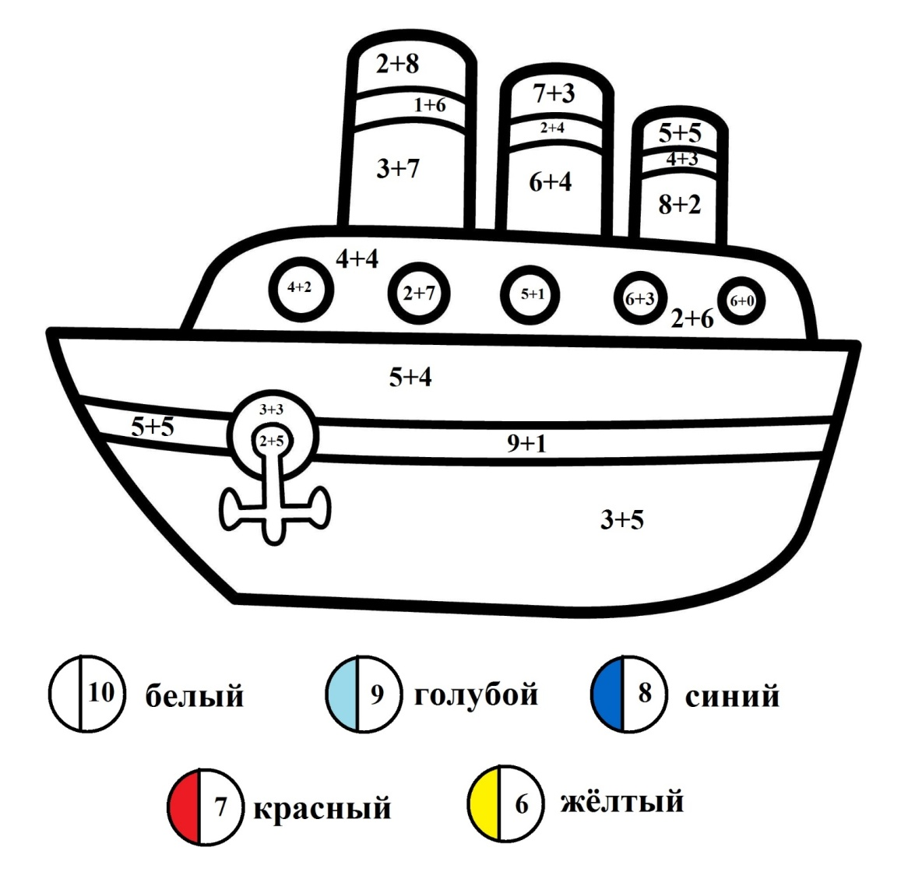

Приложение 1

